鼎讯 手持式综合分析仪 ZN-080A
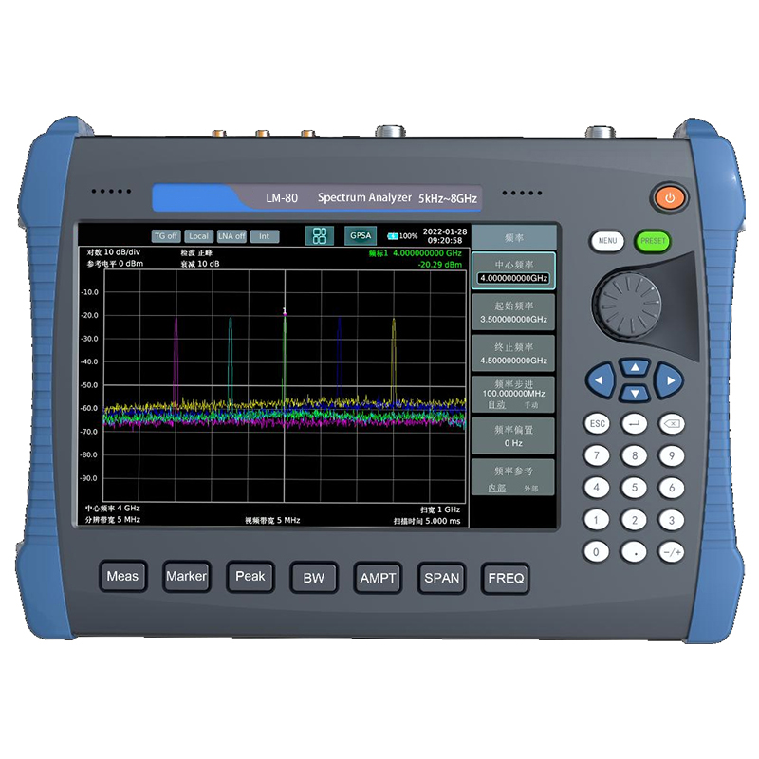
名称：手持式综合分析仪
型号：ZN-080A
品牌：鼎讯
公司：成都鼎讯信通科技有限公司
官网:www.dingxunacnn.com
一、产品概述
ZN-080A射频综合测试仪是一款多功能测试仪器，标配矢量网络分析、天馈线测试、矢量电压表、场强测量、扫频频谱分析和高级测量套件等测量功能，可以选配干扰定位、实 时频谱分析、USB 功率测量、解调分析等测量功能；产品采用10.1英寸LED 背光高亮度显示 屏，支持多点触控操作；测试功能全面，非常适合多种参数测试需求场合，可电池供电，体积 小、重量轻、携带方便，是各种电子设备现场测试参数、工程安装调试、日常维护维修的有力 工具，可广泛应用于通信、广播电视、无线电管理、电子侦测与对抗、精确制导等各领域
二、产品特点
1、干扰定位
----具备电子地图轨迹跟踪功能
----具备多点交叉定位测量
----用户可以拷贝及加载地图
2、功率测量
----可外接USB功率传感器探头
3、模拟解调分析
----AM 解调：调制率20Hz～100kHz, 调制深度10%～95%
----FM 解调：调制率20Hz～100kHz, 频偏500Hz～400kHz
4、常用参数
----体积334mm×242mm×68mm,重量≤4.1kg
----电池充满电可以连续工作3小时。
----具有远程控制和测量数据的LAN 和USB 接口
三、设备参数
*矢量网络分析仪
*频率范围：100kHz～8GHz
*测量参数：S11,S21
*显示格式：回波损耗、插入损耗、驻波比、相位、群延迟、Smith 图、极坐标
*天馈线测试
*驻波比、电缆损耗测量
*电缆故障定位
*矢量电压计
*用于比较待测线缆之间的回波幅度和相位差异
*扫频频谱分析仪
*频率分辨率：1Hz～5MHz
*显示噪声电平(DNL):-162dBm@1Hz (前放打开)
*相位噪声：<-98dBc/Hz @10kHz
*多种高级测量功能：信道功率、邻道功率、载噪比、占用带宽、
*谐波失真、频率计数、三阶互调、瀑布图和Pass-Fail等
*功能场强测量
*具备点频测量、频率步进扫描和列表扫描三种测量模式
*内置多种天线因子
*用定向天线确定最大场强
*用全向天线测量合成场强
*实时频谱仪
*测量、分析和定位5KHz～8GHz 范围内的信号
*实时分析带宽40MHz
*100%POI 时最短信号持续时间7 μs
*实时显示模式：频谱图、密度图、瀑布图、功率VS 时间
*多种触发：外触发、中频功率、PPS 秒脉冲、频率模板等触发
四、产品配置
主机、便携包、电源适配器、合格证、保修卡、检测报告（产品发货为准）
五、核心应用行业
部队、电力、石油、石化、航空、运营商、铁路、高速、能源……
六、售后服务
*全国联保 / 7×24 小时响应 / 主机质保1 年（配件部件质保半年）​
*报修渠道：杨工 18108048914

